`

LAPORAN PRAKTIKUM INTERNET OF THINGS (IoT)

Fakultas Vokasi, Universitas Brawijaya

**Simulasi ESP32 & ultrasonic**

*Abdillah Jibran - 233140700111046*

*Fakultas Vokasi, Universitas Brawijaya*

*Email: abdillahjibran12@gmail.com*

**Abstract (Abstrak)**  
Kegiatan ini bertujuan untuk mensimulasikan sistem berbasis ESP32 dengan sensor ultrasonik di Wokwi menggunakan pemrograman C++ di Visual Studio Code. Simulasi ini memungkinkan pengujian pengukuran jarak secara real-time menggunakan sensor ultrasonik dan menampilkan hasilnya pada serial monitor. Hasil simulasi menunjukkan bahwa ESP32 dapat membaca data jarak dengan akurasi yang baik, serta Wokwi terbukti efektif untuk pengujian awal tanpa perangkat keras fisik. Kesimpulannya, ESP32 dapat digunakan sebagai pengontrol sistem berbasis sensor ultrasonik, dan simulasi di Wokwi memungkinkan validasi program sebelum implementasi nyata. Pengembangan lebih lanjut dapat mencakup integrasi dengan platform cloud untuk pemantauan dan analisis data.  
**Kata kunci**: ESP32, Ultrasonik, Wokwi, Visual Studio Code, Simulasi, IoT, Sensor Jarak.

**1. Pendahuluan**  
**1.1 Latar Belakang**  
Dalam era digital, simulasi berbasis perangkat lunak menjadi solusi efektif untuk mengembangkan dan menguji sistem sebelum diimplementasikan dalam bentuk fisik. Wokwi merupakan salah satu simulator berbasis web yang memungkinkan pengguna untuk merancang, memprogram, dan menguji sistem berbasis mikrokontroler tanpa perlu perangkat keras nyata. Oleh karena itu, dalam praktikum ini dilakukan simulasi sistem sensor ultrasonik menggunakan ESP32 di Wokwi dengan pemrograman berbasis C++ di Visual Studio Code.

**1.2 Tujuan Eksperimen**  
a. Mendesain dan mensimulasikan sistem sensor ultrasonik menggunakan mikrokontroler ESP32 di Wokwi.  
b. Mengimplementasikan program berbasis C++ untuk mengukur jarak menggunakan sensor ultrasonik dan menampilkan hasilnya pada serial monitor.

**2. Methodology (Metodologi)**  
**2.1 Tools & Materials (Alat dan Bahan)**  
**Alat dan Perangkat Lunak:**  
a. Wokwi Simulator – Platform berbasis web untuk simulasi mikrokontroler dan rangkaian elektronik.  
b. Visual Studio Code – Editor kode untuk menulis dan mengunggah program ke ESP32.  
c. Arduino Framework – Digunakan sebagai dasar pemrograman mikrokontroler ESP32 dalam bahasa C++.

**Bahan (Simulasi Komponen Elektronik):**  
a. ESP32 – Mikrokontroler yang digunakan sebagai pengendali utama dalam simulasi.  
b. Sensor Ultrasonik HC-SR04 – Digunakan untuk mengukur jarak berdasarkan gelombang ultrasonik.  
c. Kabel Penghubung (dalam simulasi Wokwi) – Menghubungkan komponen dalam desain rangkaian.

**2.2 Implementation Steps (Langkah Implementasi)**

1. **Perancangan Rangkaian di Wokwi**  
   a. Membuka platform Wokwi dan memilih ESP32 sebagai mikrokontroler.  
   b. Menambahkan sensor ultrasonik HC-SR04 ke dalam rangkaian.  
   c. Menghubungkan pin sensor ultrasonik ke ESP32 (VCC → 5V, GND → GND, Trig → GPIO 5, Echo → GPIO 18).  
   d. Menghubungkan ujung negatif ke ground ESP32.
2. **Pemrograman Sistem**  
   a. Membuka Visual Studio Code dan menulis kode dalam bahasa C++ menggunakan Arduino framework.  
   b. Mendefinisikan pin yang digunakan untuk sensor ultrasonik.  
   c. Mengatur pin Trig sebagai output dan pin Echo sebagai input dalam fungsi setup().  
   d. Menulis logika pengukuran jarak menggunakan sensor ultrasonik dalam fungsi loop(), lalu menampilkan hasil pada serial monitor.
3. **Pengujian Simulasi**  
   a. Menjalankan program di Wokwi untuk melihat apakah sensor ultrasonik dapat mengukur jarak dengan benar.  
   b. Mengamati hasil pembacaan jarak pada serial monitor.  
   c. Jika ditemukan kesalahan, melakukan debugging dan perbaikan pada kode program.

**3. Hasil dan Pembahasan**  
**3.1 Hasil Eksperimen**

1. **Rangkaian Berhasil Dijalankan**  
   a. Rangkaian yang telah dirancang di Wokwi bekerja sesuai dengan desain, di mana sensor ultrasonik dapat mengukur jarak dengan baik.  
   b. ESP32 mampu membaca data jarak menggunakan fungsi digitalWrite() dan pulseIn() sesuai dengan logika yang telah diprogram.
2. **Akurasi Pengukuran Sesuai dengan Konsep Sensor Ultrasonik**  
   a. Sensor mengirimkan gelombang ultrasonik dan menerima pantulan untuk mengukur jarak.  
   b. Hasil pengukuran ditampilkan di serial monitor dalam satuan sentimeter (cm).  
   c. Proses ini berulang terus menerus dalam loop() yang telah diprogram.
3. **Hasil Simulasi di Wokwi**  
   a. Tidak ditemukan error atau kesalahan dalam eksekusi kode.  
   b. Serial monitor menampilkan data jarak yang sesuai dengan skenario simulasi.

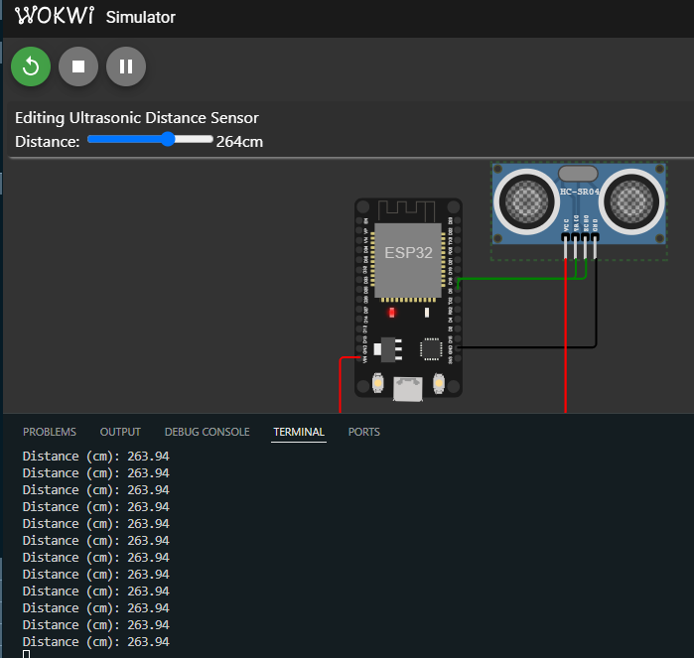

**4. Lampiran**

Kode Program

*#include* <Arduino.h>

const int *trigPin* **=** 5;

const int *echoPin* **=** 18;

*//define sound speed in cm/uS*

*#define* **SOUND_SPEED** 0.034

*#define* **CM_TO_INCH** 0.393701

long *duration*;

float *distanceCm*;

float *distanceInch*;

void **setup**() {

*Serial*.**begin**(115200); *// Starts the serial communication*

**pinMode**(*trigPin*, **OUTPUT**); *// Sets the trigPin as an Output*

**pinMode**(*echoPin*, **INPUT**); *// Sets the echoPin as an Input*

}

void **loop**() {

*// Clears the trigPin*

**digitalWrite**(*trigPin*, **LOW**);

**delayMicroseconds**(2);

*// Sets the trigPin on HIGH state for 10 micro seconds*

**digitalWrite**(*trigPin*, **HIGH**);

**delayMicroseconds**(10);

**digitalWrite**(*trigPin*, **LOW**);

*// Reads the echoPin, returns the sound wave travel time in microseconds*

*duration* **=** **pulseIn**(*echoPin*, **HIGH**);

*// Calculate the distance*

*distanceCm* **=** *duration* **\*** **SOUND_SPEED/**2;

*// Convert to inches*

*distanceInch* **=** *distanceCm* **\*** **CM_TO_INCH**;

*// Prints the distance in the Serial Monitor*

*Serial*.**print**("Distance (cm): ");

*Serial*.**println**(*distanceCm*);

*// Serial.print("Distance (inch): ");*

*// Serial.println(distanceInch);*

**delay**(1000);

}